Загадки
Подготовили: Переплетчикова А.Э., Козлова М.Г.
Зеленеют луга,
В небе - радуга-дуга.
Солнцем озеро согрето:
Всех зовёт купаться ...(Лето)
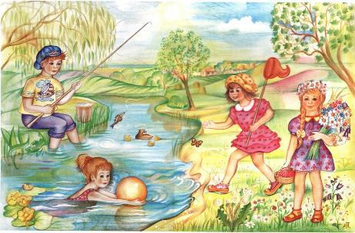

Ну – ка, кто из вас ответит:
Не огонь, а больно жжёт,
Не фонарь, а ярко светит,
И не пекарь, а печет? (Солнце)

Утром бусы засверкали,
Всю траву собой заткали,
А пошли искать их днем,
Ищем, ищем – не найдем. (Роса)

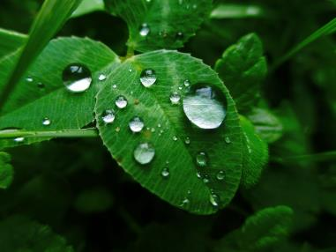

Что за чудо – красота!
Расписные ворота
Показались на пути!
В них ни въехать,
Ни войти. (Радуга)

Шевелились у цветка
Все четыре лепестка.
Я сорвать его хотел,
А он вспорхнул и улетел. (Бабочка)

На зеленой хрупкой ножке
Вырос шарик у дорожки.
Ветерочек прошуршал
И развеял этот шар. (Одуванчик)

Две антенны на макушке,
А сама сидит в избушке.
На себе ее везет,
По соломинке ползет. (Улитка)

